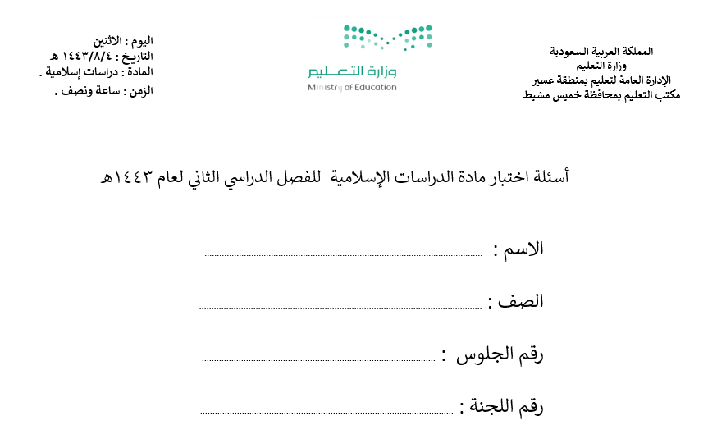
اليوم ..........................
التاريخ : / /
الزمن ...............
المادة : دراسات إسلامية
المملكة العربية السعودية
وزارة التعليم
الإدارة العامة للتعليم بمنطقة ..............
ابتدائية ................

أسئلة اختبار مادة الدراسات الإسلامية للصف الخامس الفصل الدراسي الأول

تعليمات الاختبار
- استعيني بالله أولا و اقرئي السؤال جيداً قبل البدء في الإجابة.
- اكتبي بخط واضح مع مراعاة نظافة الورقة.
- لا تتركي سؤال بدون إجابة.
- راجعي إجابتك أكثر من مرة قبل التسليم.
- تأكدي أن عدد أوراق أسئلة الاختبار ثلاث .

السؤال | الدرجة |  | المصححة | المراجعة | المدققة
 | رقما | كتابة
الأول |  | درجة فقط
الثاني |  | درجةفقط
الثالث |  | درجات فقط
المجموع |  | درجة فقط

معلمة المادة /

أولا : مادة التوحيد :

15

السؤال الأول :
أ ) أكملي الفراغات التالية
- الأصول الثلاثة هي : .................................................... و ..................................................و ..............................................
- من أمثلة العبادات الظاهرة .................................................................و .............................................................................
- المستحق للعبادة هو ............................. .
- من أمثلة الدعاء ......................................................................................
ب ) اختاري الإجابة الصحيحة مما يلي :
1/ قول الرسول ﷺ ( من يرد الله به خيرا يفقهه في الدين )يدل على :
- فضل تعلم العلم الشرعي | - فضل تعلم الطب | - فضل تعلم الهندسة
2/ اسم جامع لكل ما يحبه الله و يرضاه من الأسماء الظاهرة والباطنة هو تعريف :
- العلم | - العمل | - العبادة
3/ أعظم ما نهى الله تعالى عنه :
- التوحيد | - الشرك | - الكذب
4/ أعظم ما أمر الله تعالى به:
- التوحيد | - الشرك | - الصدق
5/ حكم الاستغاثة بحي حاضر قادر كي ينقذ الغريق :
- جائز | - مكروه | - شرك
6/ حكم دعاء غير الله تعالى :
- جائز | - مستحب | - شرك
ج ) اربطي الأدلة في العمود ( أ ) بمدلولاتها في العمود ( ب ) :
 | أ |  | ب
1 | قال تعالى : (يَرْفَعِ اللَّهُ الَّذِينَ آمَنُوا مِنْكُمْ وَالَّذِينَ أُوتُوا الْعِلْمَ دَرَجَاتٍ ) |  | دليل على الحكمة من خلق الجن والإنس .
2 | قال تعالى : (وَمَا خَلَقْتُ الْجِنَّ وَالْإِنْسَ إِلَّا لِيَعْبُدُونِ) |  | دليل على أن العلم يرفع صاحبه درجات .
3 | قال ﷺ : ( إن الدعاء هو العبادة ) |  | دليل على أهمية الدعاء .

اكتبي المصطلحات التالية في الفراغات المناسبة : ( الدعاء ـــــــ الاستغاثة ــ)
- .................................................... طلب إزالة الشدة والكرب .
- ................................................... هو طلب العبد حاجاته من الله تعالى .
1

ثانيا : مادة الحديث :

15

السؤال الثاني :
أ ) أكملي الفراغات التالية بما يناسبها : :
1/ من سنن يوم الجمعة قبل الصلاة ............................... و .....................................
2/ للمسلمين عيدان هما : ................................. و ..................................... .
3/ من صفات قراءة الرسول ﷺ للقرآن الكريم .............................................................
ب) اختاري الإجابة الصحيحة مما يلي :
1/ شبه النبي ﷺ الصلوات الخمس بــــــــ :
- الوادي | - النهر | - البحر
2/ صحابي جليل يلقب بالفاروق:
- سلمان الفارسي رضي الله عنه | - عمر بن الخطاب رضي الله عنه | - أبو موسى الأشعري رضي الله عنه .
3/ صحابي جليل اتصف بحسن الصوت في تلاوة القرآن :
- أبو هريرة رضي الله عنه | - عمر بن الخطاب رضي الله عنه | - أبو موسى الأشعري رضي الله عنه
4/ الفعل الذي يساعد على الخشوع في الصلاة هو :
- النظر للأعلى . | - تدبر الآيات أثناء الصلاة | - الالتفات في الصلاة
5/ كان النبي ﷺ إذا أصابه هم أو حزن :
- اشتكى إلى أحد من أصحابه | - توجه للصلاة | - ذهب إلى بيته
6/ صلاة الجمعة تكفر خطايا :
- يوم | - شهر | - أسبوع
7/ قال النبي ﷺ : (ما منكم من أحد يتوضأ فيبلغ أو يسبغ الوضوء ..... ) معنى فيبلغ أو يسبغ في الحديث :
- يتمه ويكمله | - ينقص منه شيء | - يزيد على ثلاث مرات
8/ عدد السنن الرواتب التي تصلى قبل أو بعد الفريضة :
- 10 ركعات | - 12 ركعة | - 14 ركعة
9/ شبه النبي ﷺ المؤمن الذي يقرأ القرآن بــــــــــــ :
- الأترجة | - الحنظلة | - التمرة
10/ قال ﷺ (لا يزال الناس بخير ما عجلوا الفطر ) يدل على :
- استحباب تعجيل فطور العيد | - تعجيل فطور رمضان . | - تعجيل فطور الصدقة .

ج) اكتبي فائدة من كل حديث مما يلي :
- قال ﷺ ( إن من أفضل أيامكم يوم الجمعة فأكثروا علي من الصلاة فيه ) :
.............................................................................................................................................

- قال ﷺ ( أحب الأعمال إلى الله تعالى أدومها وإن قل ) :
..............................................................................................................................................
2

ثانيا : مادة الفقه :

10

السؤال الثالث : أ ) أكملي الفراغات التالية :
أ ) أكملي الفراغات التالية :
- الجملة التي تزاد في أذان صلاة الفجر هي .....................................................................................
- الصلاة هي الركن ............................................................... من أركان الإسلام .
- حكم ترك الصلاة : .............................................................
ب ) اختاري الإجابة الصحيحة مما يلي :
1/ معنى لا إله إلا الله :
- لا معبود بحق إلا الله | - لا رازق إلا الله | - لا خالق إلا الله
2/ حكم الإقامة فرض كفاية:
- على الرجال فقط | - على النساء فقط | - على الرجال والنساء معا
3/ خير صفوف الرجال :
- أولها | - أوسطها | - آخرها
4/ أول ما يحاسب عليه العبد يوم القيامة :
- الصلاة | - الزكاة | - الصيام
5/ كان فرض الصلاة :
- ليلة فتح مكة | - ليلة الإسراء والمعراج | - بعد الهجرة إلى المدينة

ج ) صلي الجمل في العمود ( أ ) بما يناسبها في العمود ( ب ) :
 | أ |  | ب
1 | قال تعالى : (وَأَقِيمُوا الصَّلاةَ وَآتُوا الزَّكَاةَ وَارْكَعُوا مَعَ الرَّاكِعِينَ) |  | دليل على استحباب صلاة ركعتي تحية المسجد
2 | قال ﷺ : ( إذا دخل أحدكم المسجد فليركع ركعتين قبل أن يجلس ) |  | دليل على وجوب الصلاة .

انتهت الأسئلة وفقك الله لكل خير ..
معلمة المادة /
3

